EEM335 BİLGİSAYAR ORGANİZASYONU KISA SINAV-1 22.10.2008

- Moore Yasası neyi öngörmektedir?

INTEL’in kurucularından biri olan Moore, bir tümleşik devre içine konulabilecek transistor sayısının her geçen yıl ikiye katlanmakta olduğunu gözlemlemiştir. Bu gözlemin süregelen yıllar boyunca geçerli kalması, Moore’u da şaşırtmıştır.

- Ortalama erişim süresi (average access time) 4ms, veri aktarım hızı (transfer rate) 12Mbit/s olan bir disk biriminde, 10Kbyte verinin ortalama okuma/yazma süresi ne kadardır?

T_{N} = T_{A} + N/R Burada, T_{N}: N-bit okuma/yazma için ortalama süre, T_{A}: Ortalama erişim süresi, N: Aktarılacak toplam bit sayısı, R: bps cinsinden aktarım hızını göstermektedir. Buna göre:
N = 10Kbyte = 10x1024x8 = 81,920bit, 12Mbit = 12x1,048,576 =12,582,912bit

T_{N} = 4x10⁻³ + 81920/12582912 = 4x10⁻³+ 0,0065 s = 10.5 ms bulunur.

- Programlamanın donanım ve yazılım ile gerçekleştirilmeleri ne demektir ve ne gibi farklılıklar doğurur?
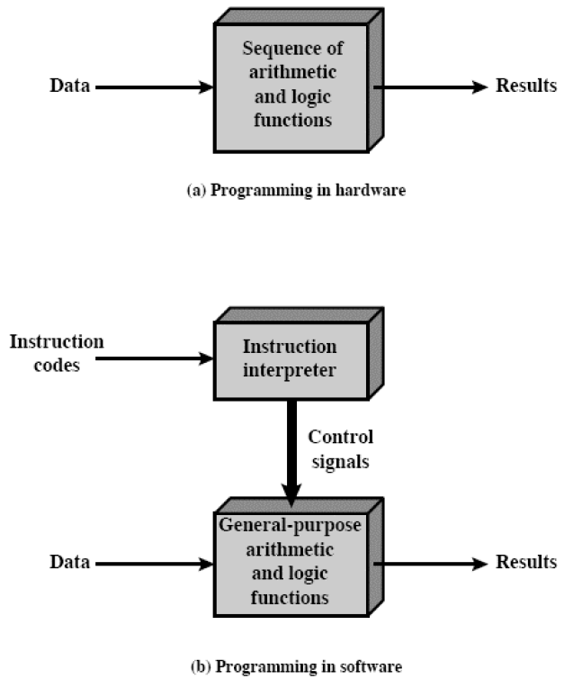
Her iki işleyiş, yanda şematik olarak gösterilmektedir. Donanım ile gerçekleştirilen programlamada, her program değişikliği, donanımın da değiştirilmesini gerektirirken, yazılım ile programlamada donanım hiç değiştirilmezken, “instruction interpreter” her farklı komut için farklı kontrol sinyalleri üreterek gerekli esnekliği ve her komut için girdi verisinden istenen çıktının elde edilmesini sağlar.

- Bir sistem yapısında kullanılan kesilmeler (interrupt) için öncelik sıralaması ve ISR (kesilme servis yordamı) işleyiş süreleri ve kesilme istemlerinin yapıldığı anlar aşağıdaki gibidir (zaman birimi önemli değildir):

Öncelik Kesilme İstemcisi ISR süresi Kesilme istemini yaptığı an (t)
1 İletişim Arayüzü 10 15
2 Disk Sürücü 10 20
3 Yazıcı 30 10

Ana programın t = 0 anında başladığını varsayarak, yazıcı ISR’sinin tamamlanış zamanını (t = ?) bulunuz. Gerekçenizi açıklayınız.

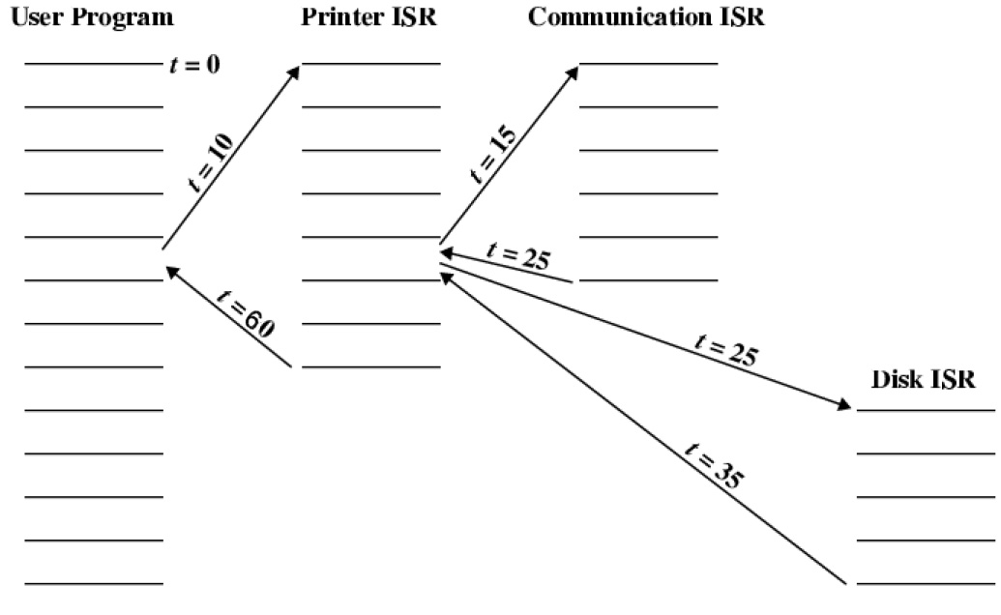
Printer ISR, şekilde görüldüğü gibi t = 60 da tamamlanmaktadır.

